Quick guide
- Read this guide carefully before you start using this template.
- This template comes with predefined text styles so you can lay out your document the right way. Don't create or use styles that aren't in this document.
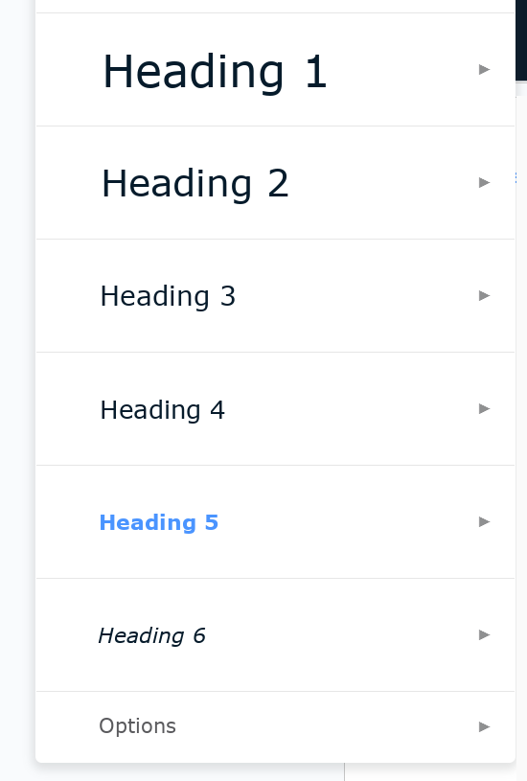
- When you paste text from another document, use “Cmd+Shift+V” (Mac) or “Ctrl+Shift+V” (Windows) to paste without formatting.

- Use only colors from the custom palette for text and table fills:

To emphasize text inside a paragraph, use Verdana Bold.

Heading and paragraph styles

Heading 1 Section titles.

Heading 2 Subsection titles.

Heading 3 Topic titles.

Heading 4 Subtopic titles.

Heading 5 Links.

Heading 6 Quotes.
Paragraph text Paragraphs.

Section title (Heading 1)
Lorem ipsum dolor sit amet, consectetur adipiscing elit, sed do eiusmod tempor incididunt ut labore et dolore magna aliqua. Ut enim ad minim veniam, quis nostrud exercitation ullamco laboris nisi ut aliquip ex ea commodo consequat. Duis aute irure dolor in reprehenderit in voluptate velit esse cillum dolore eu fugiat nulla pariatur.

Visit link (Heading 5)

Subsection (Heading 2)
Lorem ipsum dolor sit amet, consectetur adipiscing elit, sed do eiusmod tempor incididunt ut labore et dolore magna aliqua. Ut enim ad minim veniam, quis nostrud exercitation ullamco laboris nisi ut aliquip ex ea commodo consequat. Duis aute irure dolor in reprehenderit in voluptate velit esse cillum dolore eu fugiat nulla pariatur.

Topic (Heading 3)
Lorem ipsum dolor sit amet, consectetur adipiscing elit, sed do eiusmod tempor incididunt ut labore et dolore magna aliqua. Ut enim ad minim veniam, quis nostrud exercitation ullamco laboris nisi ut aliquip ex ea commodo consequat. Duis aute irure dolor in reprehenderit in voluptate velit esse cillum dolore eu fugiat nulla pariatur. Excepteur sint occaecat cupidatat non proident, sunt in culpa qui officia deserunt mollit anim id est laborum.

Subtopic (Heading 4)

“Ut enim ad minim veniam, quis nostrud exercitation ullamco laboris nisi ut aliquip ex ea commodo consequat.” (Heading 6)
Lorem ipsum dolor sit amet, consectetur adipiscing elit, sed do eiusmod tempor incididunt ut labore et dolore magna aliqua. Ut enim ad minim veniam, quis nostrud exercitation ullamco laboris nisi ut aliquip ex ea commodo consequat. Duis aute irure dolor in reprehenderit in voluptate velit esse cillum dolore eu fugiat nulla pariatur. Excepteur sint occaecat cupidatat non proident, sunt in culpa qui officia deserunt mollit anim id est laborum.

Tables
Type here… | Column name | Column name | Column name | Column name
Row name | Lorem ipsum
Row name | Lorem Ipsum
Row name | Lorem Ipsum
Row name | Lorem Ipsum



The unconventional,
delivered.

